Лабораторная работа 8

Отчет по лабораторной работе 8

Милёхин Александр НПМмд-02-21

Содержание

1 Цель работы 1

2 Теоретические сведения 1

3 Задание 1

4 Выполнение лабораторной работы 1

5 Выводы 5

# 1 Цель работы

Научиться находить в Octave собственные значения и собственные векторы матрицы, а также научиться предсказывать вероятность состояния системы.

# 2 Теоретические сведения

Вся теоретическая часть по выполнению лабораторной работы была взята из инструкции по лабораторной работе №8 (“Лабораторная работа №8. Описание”) на сайте: https://esystem.rudn.ru/course/view.php?id=12766

# 3 Задание

Выполните работу и задокументируйте процесс выполнения.

# 4 Выполнение лабораторной работы

**1. Собственные значения и собственные векторы**

Включим журналирование работы. После чего зададим матрицу А. Для нахождения собственных значений и собственных векторов матрицы используем команду eig с двумя выходными аргументами. Данные действия продемонстрированы на Fig. 1.

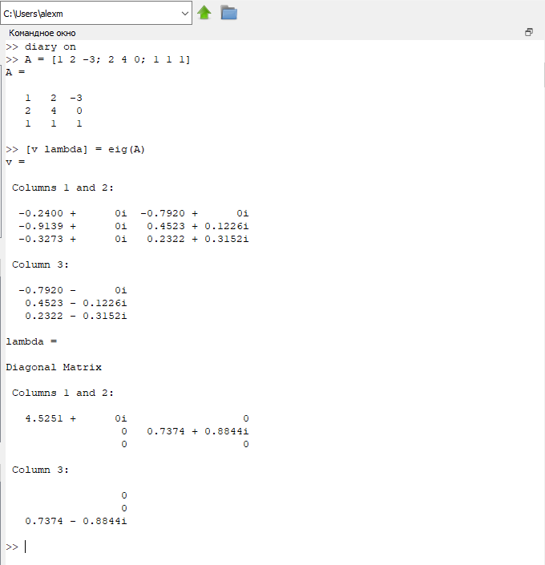

Figure 1: Собственные значения и векторы матрицы

Для того, чтобы получить матрицу с действительными собственными значениями, создадим симмитричную матрицу путём умножения исходной матрицы на транспонированную. И повторим шаги, проделанные ранее. См. Fig. 2.

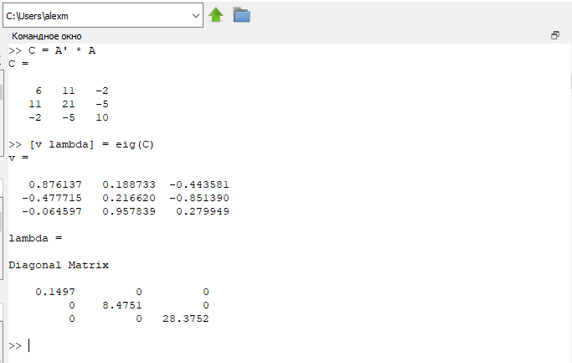

Figure 2: Действительные собственные значения

**2. Случайное блуждание**

На курсе “Теория случайных процессов” мы дополнительно ознакомились с цепями Маркова. Наша задача - предсказать вероятности состояния системы. Для примера случайного блуждания найдем вектор вероятности после 5 шагов для каждого начального вектора. На Fig. 3 показано, как мы задаем матрицу, начальные векторы, а затем находим соответствующие вероятности.

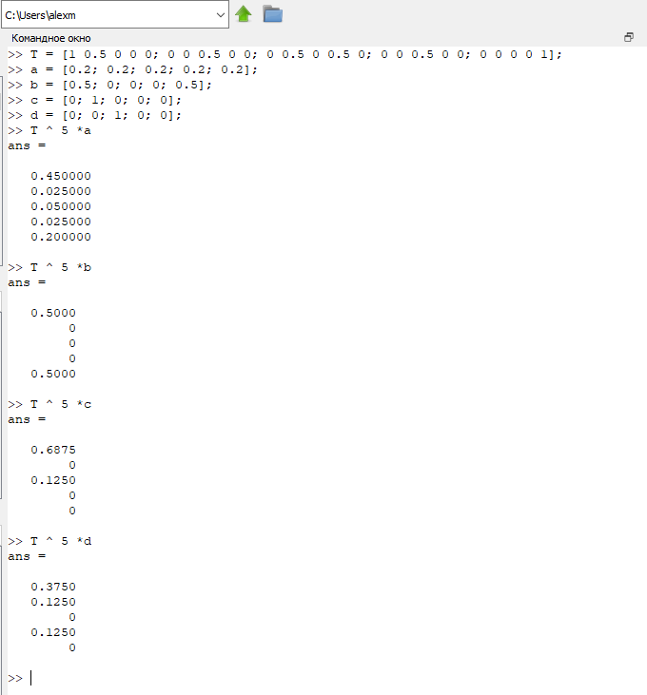

Figure 3: Нахождение вероятностей

Теперь найдём вектор равновесного состояния для цепи Маркова с переходной матрицей. Ход решения приведен на Fig. 4.

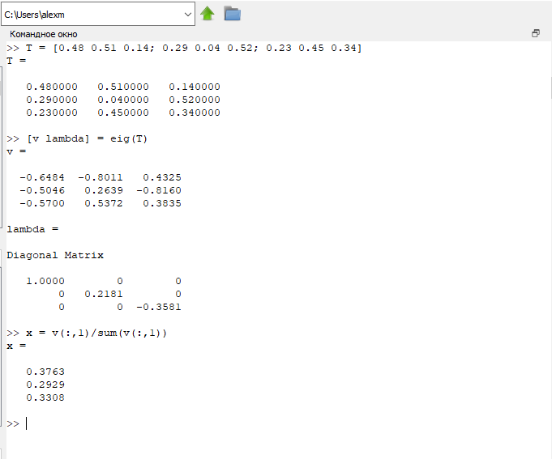

Figure 4: Вектор равновесного состояния

Таким образом, x = (0.37631 0.29287 0.33082), является вектором равновесного состояния. Проверим это. Проверка показана на Fig. 5.

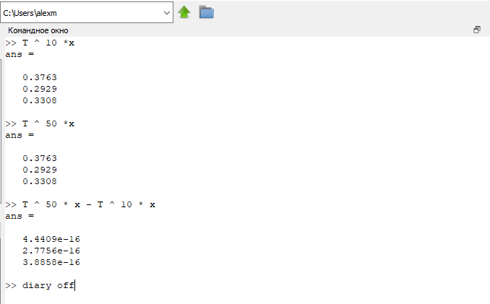

Figure 5: Проверка вектора равновесия

# 5 Выводы

Я научился в Octave находить собственные значения и собственные векторы матрицы. Также научился работать с цепями Маркова и находить вектор равновесия.